**Ивинский Филип Грыгоров (Jwinski Filip)**

22 ноября 1814 г – крещение (НИАБ 136-13-894, лист 91, №67/1814-р (ориг)).

**НИАБ 136-13-894:** Лист 91. **Метрическая запись №67/1814-р (ориг).**

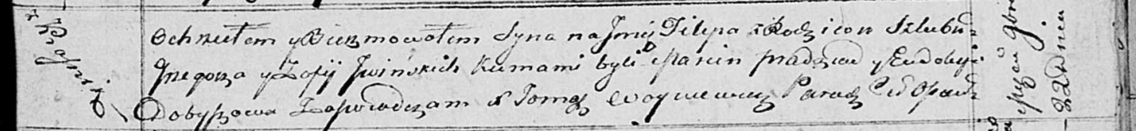

Осовская Покровская церковь. 22 ноября 1814 года. Метрическая запись о крещении.

Jwinski Filip – сын родителей с деревни Красники.

Jwinski Grzegorz – отец.

Jwinska Zofia – мать.

Pradziad Marcin – кум.

Dobyszowa Eudokija – кума.

Woyniewicz Tomasz – ксёндз.